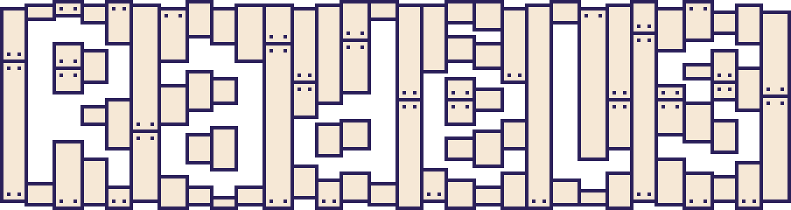
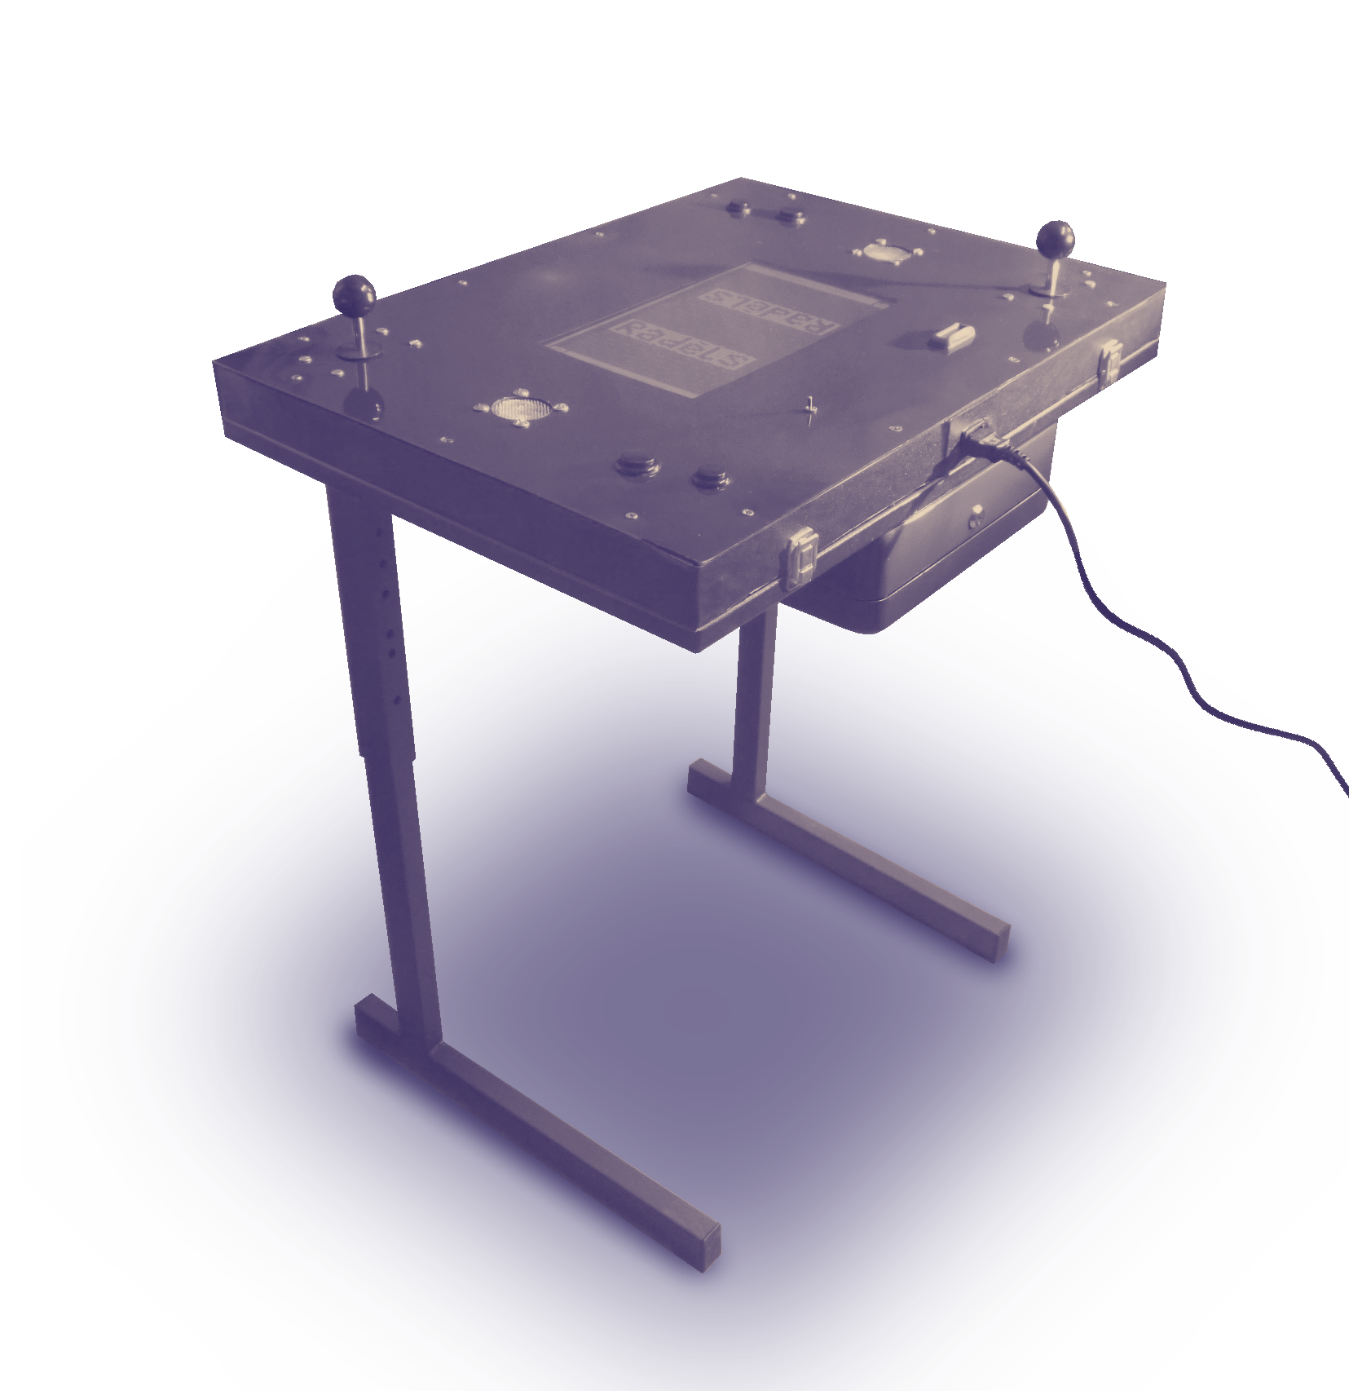
Radèls^{[1]} est un jeu de combat 1v1^{[2]} en vue du dessus qui se joue
sur une borne d'arcade cocktail^{[3]} dédiée^{[4]}.
Radèls a été créé par Léon Lenclos et
Fabien Carbo-Gil entre 2021 et 2022.
[1] Radèls : radeaux en occitan.
[2] un jeu 1v1 : dans lequel deux joueureuses s'affrontent.
[3] borne d'arcade cocktail : sous la forme d'une table
avec l'écran à l'horizontale.
[4] borne d'arcade dédiée : conçue pour se jouer avec un seul jeu.

LE JEU

Roleplay
deux enemis jurés sur leurs radeaux à la dérive
s'affrontent dans un combat à mort.

Gameplay
Les joueureuses comme leurs personnages sont
face à face et se tirent dessus.
Le terrain a une grande importance, on est amené à
l'utiliser stratégiquement et à le modifier à l'aide de caisses,
bombes et tapis.
C'est un jeu d'action très prenant au rythme frénétique qui fait autant
intervenir les réflexes que la stratégie.

Borne
Radèls se joue à deux, debout et face à face.
Le jeu peut être joué gratuitement, mais les nostalgiques des salles d'arcade ainsi que celleux qui veulent soutenir le projet peuvent insérer une pièce dans la fente avant de jouer.
Art
La musique et les bruitages du jeu sont composés sur le synthétiseur analogique Korg MS-20 et la boite à rythmes Arturia DrumBrute Impact.
Les graphisme sont du pixel-art 2 dimensions et 2 couleurs en vue du dessus.
